CONTEÚDOS DE HISTÓRIA – 8º ANO

Horário de início | Horário de término | Tempo total (min.) | DPO

Bom dia, pessoal!

Como vocês já sabem, neste bimestre vamos dedicar uma boa parte das aulas ao desenvolvimento do PIA (Projeto Interdisciplinar de Aprendizagem) – Especialidades. A ideia deste projeto é que vocês desenvolvam um trabalho de pesquisa e aprendizagem interdisciplinar em torno de um tema que seja agradável e interessante para vocês – ou seja, vocês mesmos vão escolher o que estudar!
Para isso, os professores vão orientar o desenvolvimento do seu projeto de acordo com os conteúdos de cada disciplina. Assim, será necessário que vocês conheçam os conteúdos de História para o 8º ano.

LINHA DO TEMPO – Os períodos da História
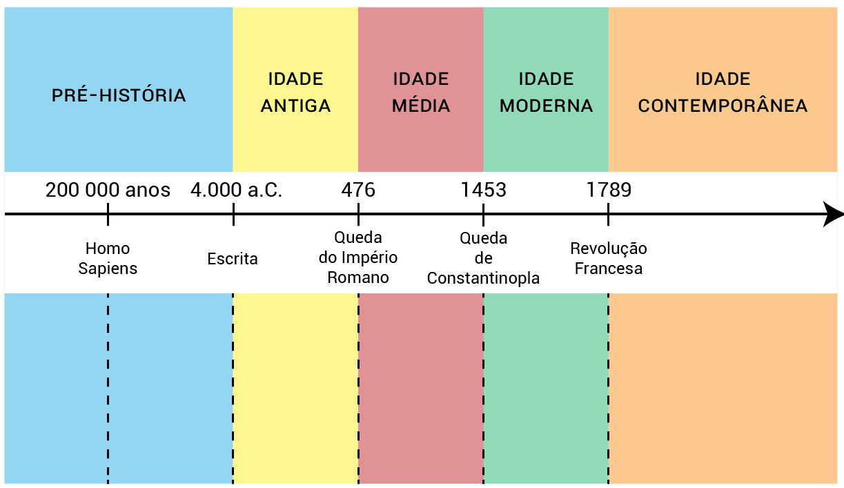
Lista de Conteúdos de História para o 8º ano:
- Idade Moderna (ano 1453 até 1789) e Contemporânea (1789 até hoje)
- O pensamento iluminista e os liberalismos econômico e político;
- As revoluções inglesas e a Revolução Industrial;
- A Revolução Francesa e as rebeliões na América;
- As independências nas Américas;
- A questão indígena e escravista nas Américas;
- Brasil Império: governo, escravismo, extermínio indígena e cultura;
- O mundo no século XIX: nacionalismos, capitalismo industrial, crescimento dos EUA, imperialismo e violência civilizatória;

EXPLORAÇÃO - O que você já conhece sobre esses conteúdos?
Alguns desses temas nós já estudamos no 1º e no 2º bimestre; outros, ainda não. Compare a linha do tempo com a lista de conteúdos e tente lembrar sobre do que você já aprendeu em História! Utilize sua curiosidade a seu favor e pesquise rapidamente em sites educativos e livros para saber do que se trata cada tema.
Anote no espaço abaixo quais são os conteúdos que você já conhece e também aqueles que você pesquisou para saber mais.

1) Qual é o tema que você gostaria de pesquisar em seu PIA?

2) Você acha que algum dos conteúdos de História do 6º ano poderia contribuir para o seu PIA? Se sim, qual?

3) Caso você tenha respondido “não” à questão anterior, de que forma você acha que seu tema pode ser estudado dentro da disciplina de História, com base em seus próprios conhecimentos?

AO TERMINAR A ATIVIDADE:

1. Confira se suas respostas estão completas e de acordo com a proposta. Em sua avaliação, vou considerar mais se você seguiu corretamente as instruções da atividade do que se suas questões e respostas estão corretas.
2. Volte ao início do TAD, coloque seu nome, horário de início e término e DPO. Sem essas informações, você terá desconto na Organização.
3. Poste a atividade no moodle e salve uma cópia com você.

Caso tenha dúvidas com a atividade, chame o professor no Google Hangouts durante o horário de aula: vinicius.araujo.ieijf2@gmail.com

